BỘ GIÁO DỤC VÀ ĐÀO TẠO

**TRƯỜNG ĐẠI HỌC CẦN THƠ**

**TRƯỜNG CÔNG NGHỆ THÔNG TIN & TRUYỀN THÔNG**

**🙞 🕮 🙜**



**BÁO CÁO BÀI TẬP NHÓM SỐ 1**

**MẠNG NGỮ NGHĨA**

**Đề tài**

**ĐIỆN THOẠI DI ĐỘNG**

**Sinh viên thực hiện:**

**Phạm Hoàng Phong B2113316**

**Lê Phú Thịnh B2113320**

**Nguyễn Minh Tâm B2113394**

Cần Thơ, 11/2023

BỘ GIÁO DỤC VÀ ĐÀO TẠO

# PHẦN 1: GIỚI THIỆU

## Mô tả

Thị trường hiện nay có rất nhiều hãng điện thoại cho ra mắt nhiều mẫu máy với nhiều loại cấu hình và công nghệ khác nhau phù hợp với các loại nhu cầu sử dụng.

Nhóm chúng em dựa vào những thông tin về 1 chiếc điện thoại thông minh như hãng sản xuất, các loại công nghệ được sử dụng, thông tin cấu hình (vd: vi xử lý, RAM, ROM, camera, …) để thiết kế mạng ngữ nghĩa và truy vấn các thông tin về điện thoại di động.

## Các thành phần

* Các class
  + Hãng (tên các hãng sản xuất)
  + Tên máy (tên của các dòng máy)
  + Công nghệ:
    - Bút cảm ứng
    - Kháng nước
  + Cấu hình:
    - Chip (vi xử lý)
    - RAM
    - Bộ nhớ trong
    - Camera
    - Cổng sạc
    - Màn hình
    - Pin

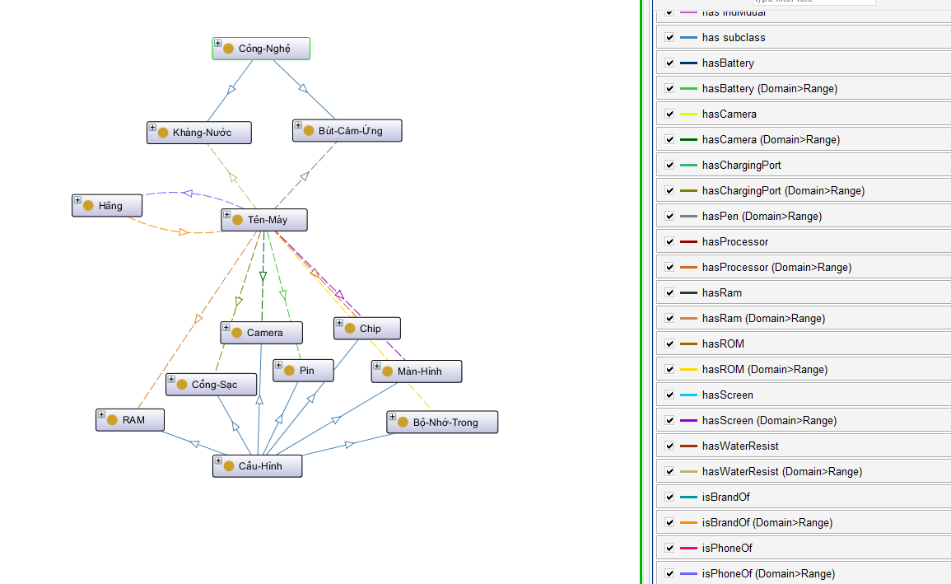

* **Thông tin 1:** Một tên máy điện thoại (Tên-Máy) sẽ thuộc về 1 hãng (Hãng)

**VD:** Google Pixel sẽ thuộc Hãng Google

* **Thông tin 2:** Một hãng (Hãng) có thể có nhiều máy (Tên-Máy)

**VD:** Samsung có Samsung Galaxy A, Samsung Galaxy S, Samsung Galaxy Fold

* **Thông tin 3:** Một máy (Tên-Máy) sẽ có các cấu hình (Cấu-Hình)

**VD:** Asus Zenfone có Camera 50MP

## OntoGraf

* Class Tên-Máy và các thực thể

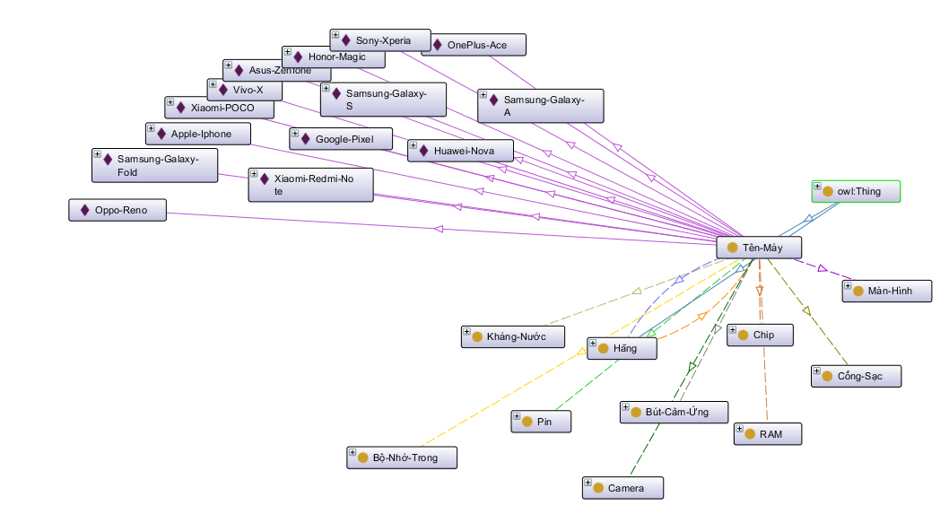

* Class Hãng và các thực thể

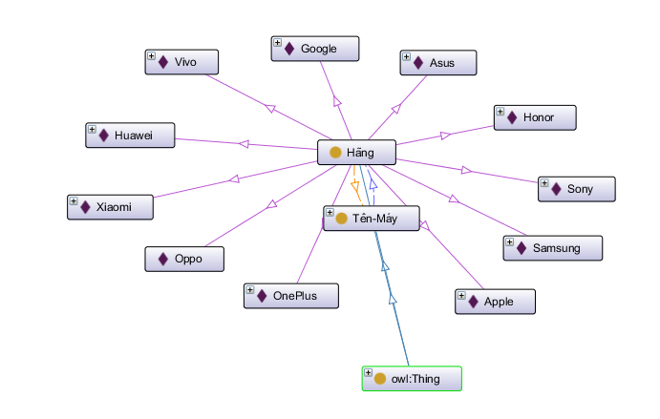

* Class Camera và các thực thể

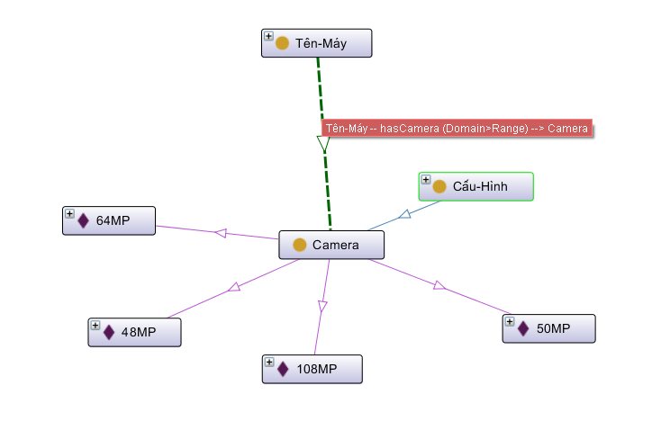

* Class Màn-Hình và các thực thể

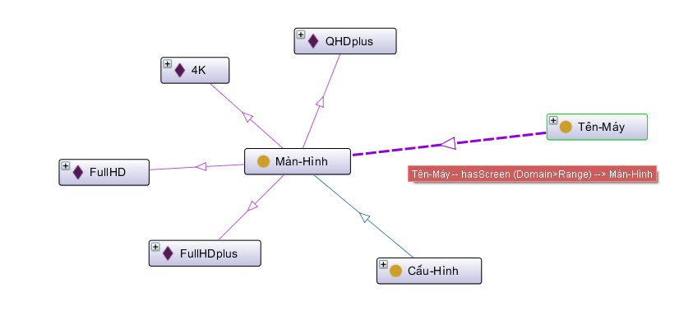

* Class Pin và các thực thể

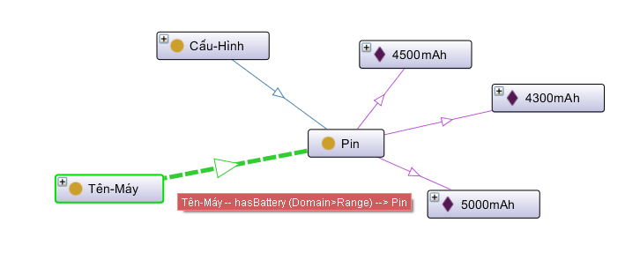

* Class Cổng-Sạc và các thực thể

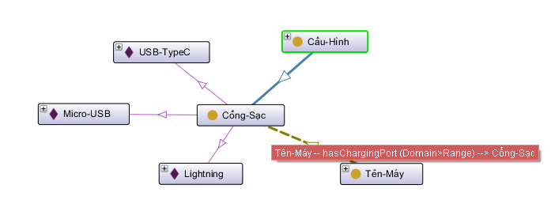

* Class Bộ-Nhớ-Trong và các thực thể

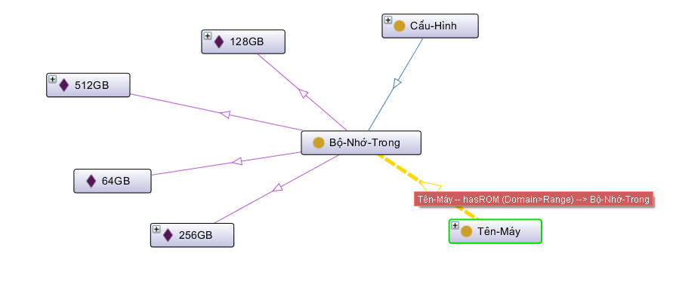

* Class Chip và các thực thể

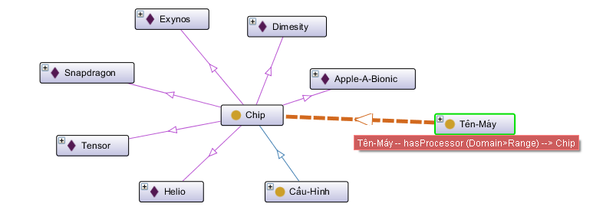

* Class RAM và các thực thể

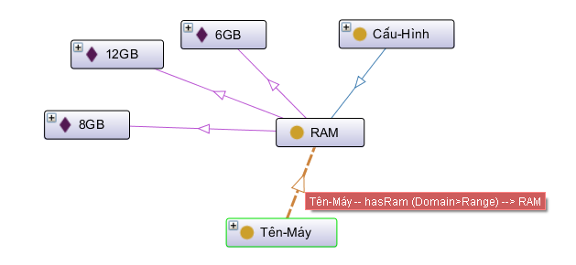

* Class Bút-Cảm-Ứng và các thực thể

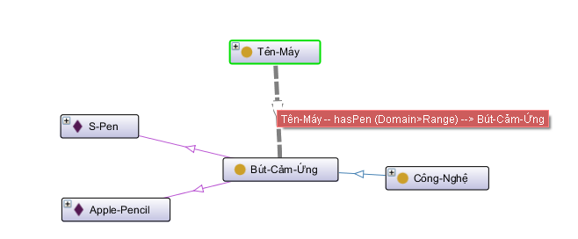

* Class Kháng-Nước và các thực thể

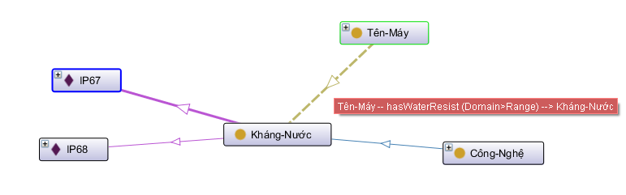

# PHẦN 2: MỘT SỐ CÂU LỆNH TRUY VẤN SPARQL

* Liệt kê các hãng điện thoại:

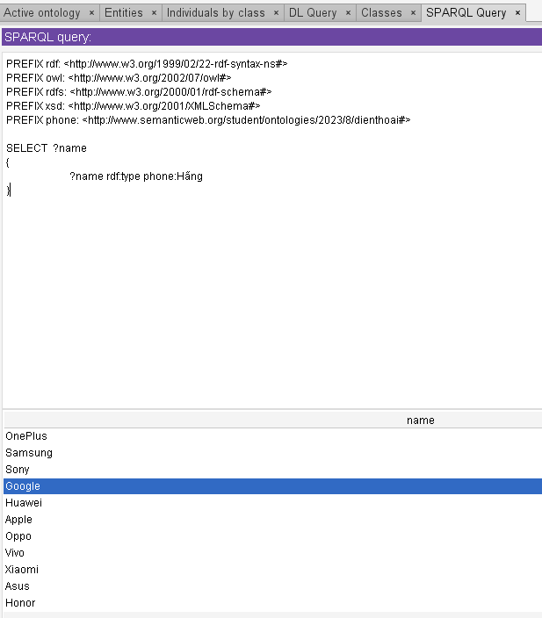

* Tìm điện thoại có Chip là Snapdragon và RAM 8GB

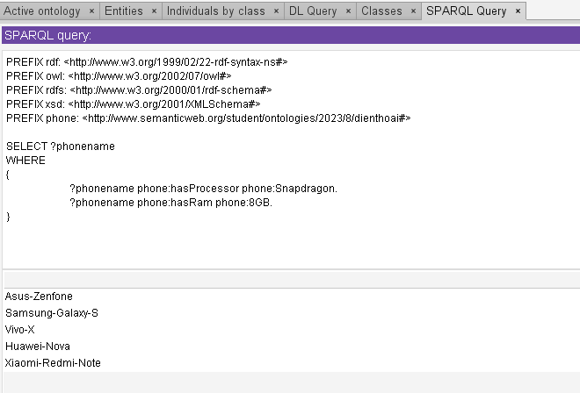

* Tìm tất cả thông tin của Google Pixel

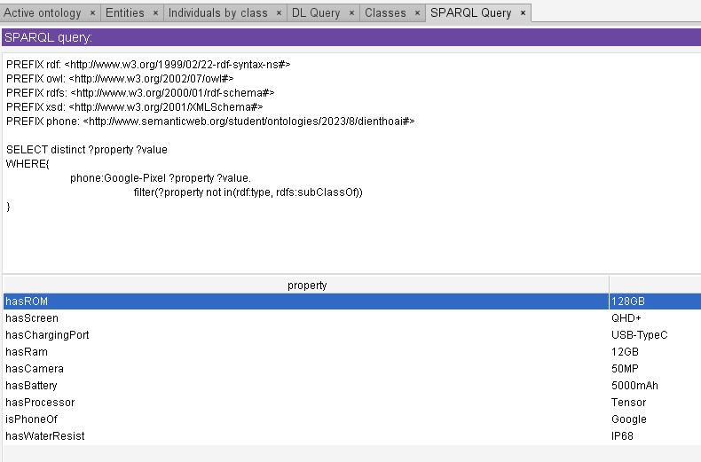

* Tìm điện thoại có ROM là 256GB và màn hình FullHDPlus

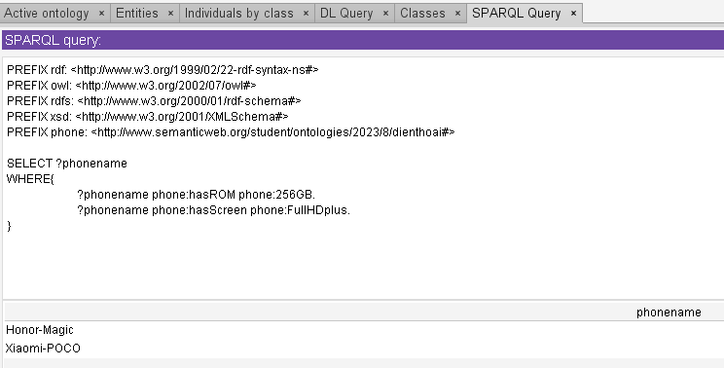

* Tìm điện thoại có ROM là 256GB và màn hình FullHDPlus và Camera 50MP

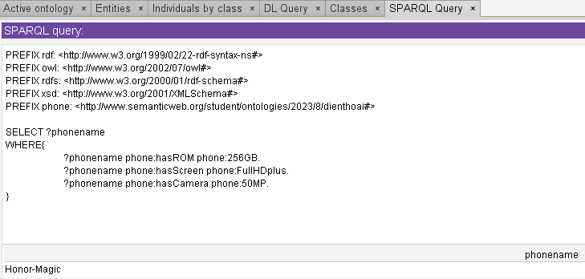

* Tìm những chiếc điện thoại có RAM không phải là 8GB

